1. Instala Docker en Windows o Linux

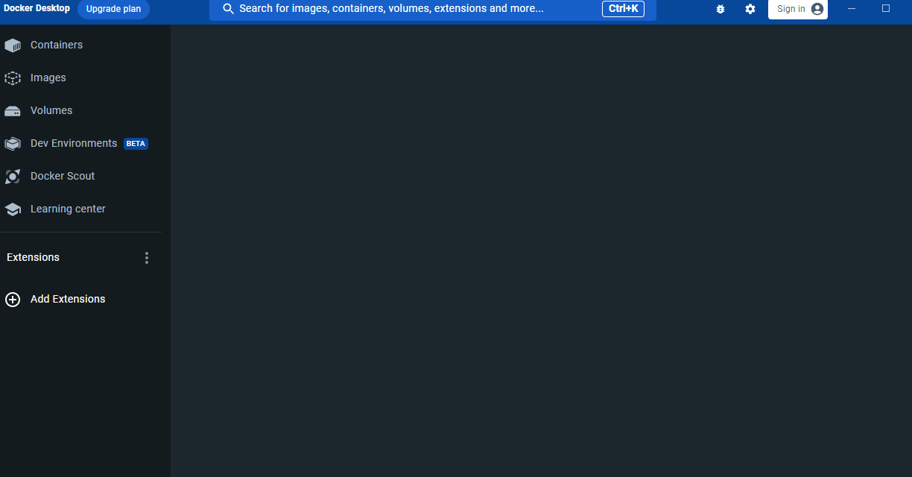

1. Ejecuta los comandos para ver la información, versión y ayuda de Docker.

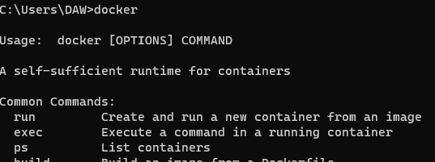

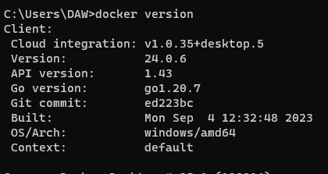

1. Ejecuta el Hola Mundo de Docker



1. Usa el entorno gráfico y los comandos para ver las imágenes y contenedores.

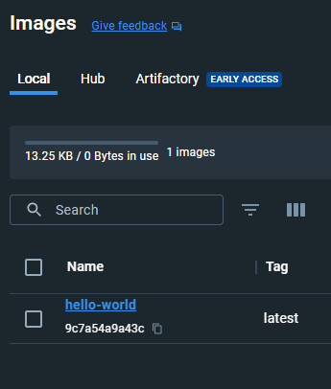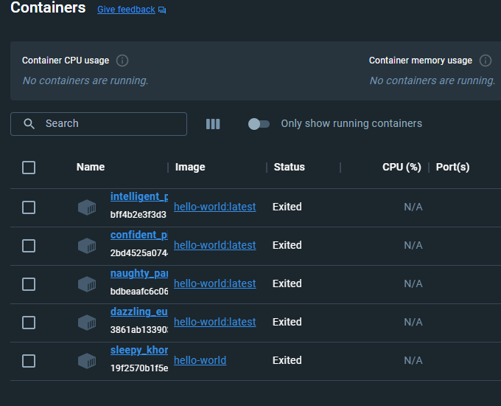



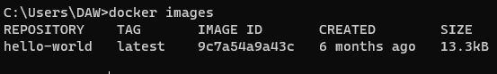

1. Despliega en Docker un contenedor Ubuntu con un terminal interactivo y prueba algunos comandos Linux.

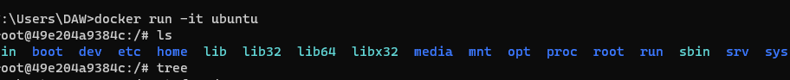

1. Ejecuta la Web de Getting Started de Docker y accede a su contenido.

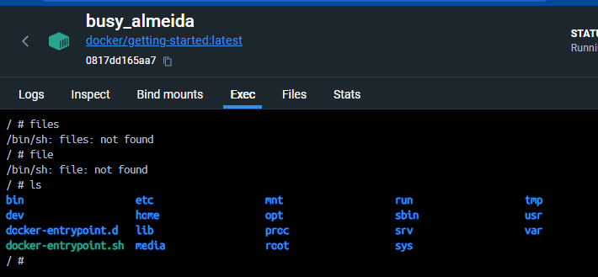

1. Usa el entorno gráfico y los comandos para ver las imágenes y contenedores que tienes creados y en ejecución que tienes hasta ahora

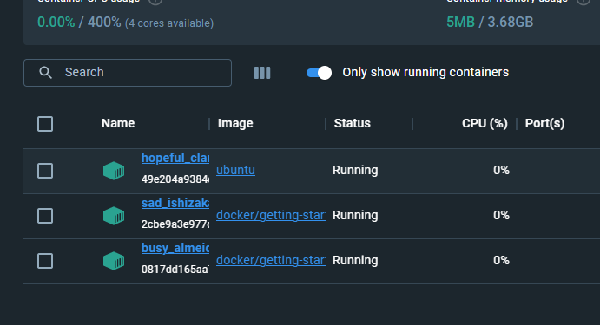

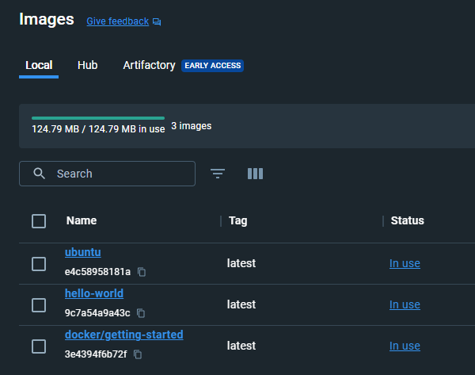

1. Borra los contenedores de Hola Mundo (Hello World) y de Getting Started.

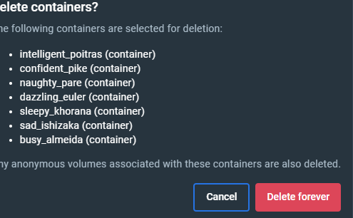

1. Vuelve a ejecutar los contenedores anteriores. ¿Cuál es la diferencia con las anteriores ejecuciones? Ninguna se ejecuta igual
2. Ejecuta el docker de Nginx y accede para comprobar su funcionamiento (usa el 9000 como puerto de acceso, se realiza un mapeo de puertos docker run -d -p puertoredirección:puertoorigen nombre_contenedor.

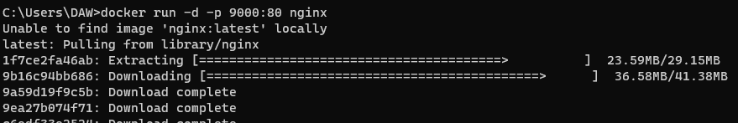

1. Usa el entorno gráfico y los comandos para inspeccionar la configuración de los contenedores.

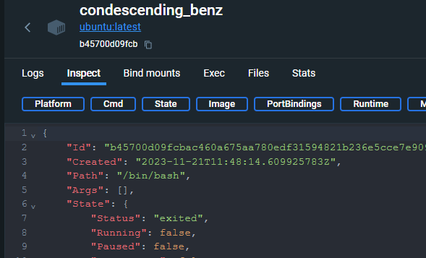

1. Ejecuta el docker de Nginx y accede para comprobar su funcionamiento (usa el 8080 como puerto de acceso, se realiza un mapeo de puertos)

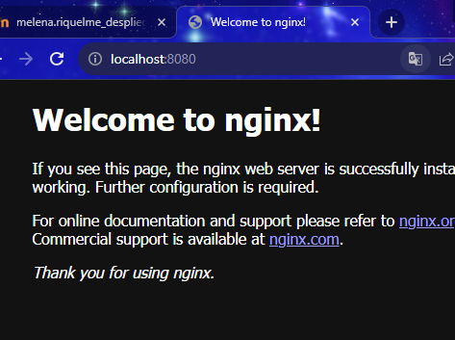

1. Usa el entorno gráfico y los comandos para ver los logs y la información de memoria, CPU, E/S de los contenedores

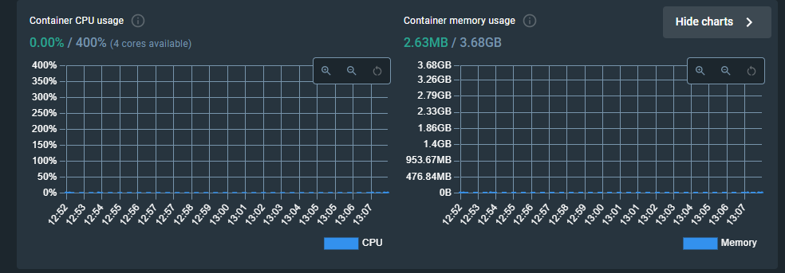

1. Borra las imágenes de Hola Mundo y Getting Started. Explica el proceso.



Y luego la imagen